MONITORING INFUS PASIEN MENGGUNAKAN SMARTPHONE DAN MIKROKONTROLLER PADA NURSE STASIUN DI RUMAH SAKIT

Suci*, Zulfian**, Yohanni**
* Program Studi Sistem Komputer, STMIK Triguna Dharma
** Program Studi Sistem Komputer, STMIK Triguna Dharma

Article Info |  | ABSTRACT
Article history: |  | Obat-obatan yang paling utama adanya dirumah sakit. terutama infus, karna infus berfungsi sebagai mengganti kehilangan cairan atau zat-zat makanan dari tubuh. Pemakaina infus bersifat jangka panjang, ketika infus habis yang dipasang pada pasien, dan belum diganti maka pasien akan mengalami dehidrasi.  Oleh karna itu, dibutuhkan alat untuk mendeteksi cairan infus yang akan habis pada pasien,agar perawat mengetahui infus habis dan langsung mengganti infus. Alat untuk mendeteksi habis cairan infus photodioda, dan blutooth hc-05 sebagi penerima intruksi dari mikrokontroller  Biasanya seorang perawat keliling disetiap kamar pasien memeriksa infus, apakah infusnya habis atau tidak, membuka dan menutup roller clamp pada bagian infus set sesuai dengan kebutuhan pasien. Sekarang perawat tidak perlu lagi memeriksa setiap kamar pasien untuk mencek habisnya infus, cukup dari smartphone nurse stasiun di rumah sakit informasinya akan datang melalui photodioda.
Keyword:
Infus
Bluetooth HC-05
Photodioda
Copyright © 201x STMIK Triguna Dharma.
All rights reserved.

Corresponding Author: *Sony
Nama : Suci Herdila Sari Siregar
Program Studi : Sistem Komputer
STMIK Triguna Dharma
Email : suciherdila.srg@gmail.com

- PENDAHULUAN
Infus cairan intravena (intravenous fluids infusion) adalah memberikan sejumlah cairan kedalam tubuh, melalui sebuah jarum kedalam sebuah pembuluh vena (pembuluh balik) untuk menggantikan kehilangan cairan atau zat-zat makanan dari tubuh[1]. 500ML, 1000Ml, dan 1500mL, adalah botol infus yang biasanya dijumpai, botol infus merupakan wadah cairan infus. Selang infus merupakan sarana tempat mengalirnya cairan infus. Klem selang infus bagian untuk mengatur laju aliran infus dengan membuka atau menutup jalur aliran pada selang infus. Jarum infus sarana masuknya cairan infus dari selang infus menuju pembuluh vena”[2]. Cairan infus pada umumnya di gunakan terdiri terbagai 2 yaitu: cairan infus kritaloid dan cairan infus koloid.cairan infus tidak bisa sembarangan diberikan kepada pasien, kerana cairan infu koloid diberikan pada penderita kritis, pada saat bedah, yang membutuhkan transfusi darah. Infus dipasang pada orang dewasa, biasanya di bagian punggung tangan, pergelangan tangan, dan bagian siku. Sedangkan pada bayi biasanya dipasang pada punggung kaki. Cairan infus mengalir secara terus menerus, semakin tinggi suhu badan pasien semakin cepat pula cairan infus mengalir. Infus biasanya di dapatkan di rumah sakit dan apotik.
Hari makin hari perkembangan teknologi semakin maju pesat, bukan hanya untuk perkembangan rumah tangga, tetapi teknologi juga semakin berkembang di bagian rumah sakit, terutama pada bagian infus. Ketika malam hari habis infus biasanya seorang perawat yang bekerja dirumah sakit akan menggantinya, akan tetapi sekarang ketika infus akan habis, maka informasinya masuk kekomputer
Berdasasarkan latar belakang di atas, diangkatlah skripsi dengan judul monotoring infus pasien menggunakan smartphone dan mikrokontroller pada nurse stasiun dirumah sakit
- KAJIAN PUSTAKA
2.1 Infus
Secara umum pasien yang memerlukan cairan infus adalah :
demam dan diare (mengakibatkan dehidrasi),Pendarahan dalam jumlah banyak (kehilangan cairan tubuh dan komponen darah), Pasien dengan gangguan fungsi organ, seperti jantung, gagal ginjal, komplikasi, Koma atau penurun kesadaran, Pasien yang mengalami penyakit seperti tumor, kanker otak.

2.2 Teknik simplex
Simplex adalah komunikasi yang melibatkan penerima dan pengirim, dimana data yang dikirim dari pengirim ke penerima yang hanya melalui komunikasi ini, sedangkan penerima tidak bisa mengirimkan data kembali. Jenis transmisi simplex yaitu pengiriman yang dilakukan satu arah, dimana hanya terdapat satu pengirim dan satu penerima[3].
2.3 Arduino Uno
Arduino Uno merupakan board mikrokontroler open source yang di dalamnya terdapat chip mikrokontroler jenis AVR, jenis chip yang digunakan pada tiap mikrokontrolernya berbeda – beda tergantung pada spesifikasinya. Pada arduino jenis Uno Chip mikrokontroler yang digunakan berupa mikrokontroler jenis AVR ATmega 328. ATmega ini mempunyai 14 pin yang berfungsi sebagai input maupun output dimana 6 pin dapat digunakan sebagai output PWM dan 6 pin yang dapat digunakan sebagai input analog, 16 MHz kristal osilator, USB sebagai koneksi dan daya, jack power, ICSP header, dan terdapat juga tombol reset[4].
2.4 Photodioda
Sensor cahaya adalah komponen elektronika yang berfungsi mengubah suatu besaran optik (cahaya) menjadi besaran elektrik[5]. Sensor cahaya yang berdasarkan perubahan elektrik yang dihasilkan dibagi menjadi 2 jenis, yaitu fotovoltaik dan fotokonduktif. Salah satunya sensor cahaya yang berjenis fotokonduktif adalah sensor photodioda, Photodioda adalah suatu jenis dioda yang resistansinya akan berubah-ubah apabila terkena sinar cahaya

2.5 Light Emiting Diode (LED)
Pengertian LED (Light Emitting Diode) adalah bahan semikonduktor yang mengeluarkan cahaya ketika arus listrik dilaluinya[6]. LED merupakan keluarga Dioda yang terbuat dari bahan semikonduktor. Warna-warna Cahaya yang dipancarkan oleh LED tergantung pada jenis bahan semikonduktor yang dipergunakannya.

  - Bluetooth hc-05
Modul bluetooth HC-05 adalah converter komunikasi serial level TTL (UART) kedalam bentuk komunikasi wirelles yaitu bluetooth. Level tegangan dari komunikasi serial dari bluetooth HC-05 adalah 0 dan 3.3 Volt High = 3.3 Volt dan Low = 0 Volt”. Sedangkan dari modul bluetooth ke mikrokontroller tidak

- METODE PENELITIAN
  - Metode Penelitian
Pada penelitian ini dibutuhkan adanya penyelesaian masalah dalam mengimplementasikan tekhnik simplex yang terstruktur dan sistematis untuk perancangan sistem monitoring infuse pasien pada nurse stasiun rumah sakit, sehingga akan membantu tenaga medis dalam memonitoring infuse pasien. Sistem monitoring infus ini menggunakan teknologi sensor photodioda untuk mendeteksi volume cairan pada botol infus. Volume cairan pada botol infus yang terdeteksi oleh sensor akan diproses oleh arduino sebagai unit kendali.
- Observasi/ peninjauan langsung
Metode ini dilakukan dengan pengamatan secara langsung dilapangan tentang monitoring infuse pasien pada nurse rumah sakit. Kegiatan ini mengumpulkan beberapa hasil analisa yang akan dikemukakan pada tahapan algoritma sistem.
- Study Literature
Metode ini dilakukan dengan cara melakukan penelusuran melalui media seperti buku-buku dan jurnal-jurnal tentang tekhnik simplex maupun tentang infus, guna mengumpulkan data komponen yang dapat digunakan sebagai acuan dan referensi untuk membuat dan menyusun penelitian ini.
- Eksperimen atau percobaan langsung
Metode ini merupakan pengumpulan data yang dilakukan dengan cara melakukan uji coba guna memperbaiki permasalahan yang terjadi, sehingga sistem yang akan dibangun dapat bekerja dengan baik dan sesuai yang diinginkan. Setelah perangkat keras dan perangkat lunak selesai dibuat maka tahap berikutnya adalah pengujian sistem monitoring infuse pasien pada nurse rumah sakit. Jika hasil tidak sesuai maka akan dilakukan perbaikan hingga sistem berjalan sesuai dengan yang diinginkan.

    - Kerangka Kerja
Dalam melaksanakan penelitian ini terdapat daftar kerangka kerja yang harus diikuti. Kerangka kerja adalah gambaran dari langkah-langkah yang harus dilalui sehingga penelitian akan berjalan dengan baik.
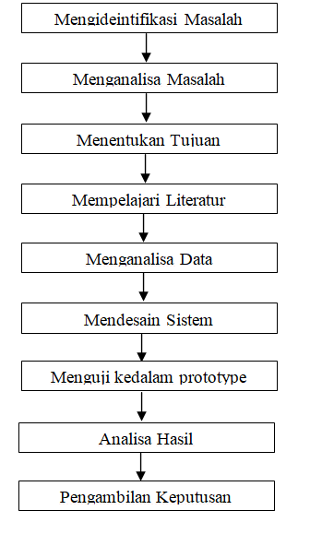
Gambar 1. Kerangka Kerja
    - Deskripsi Kerangka Kerja
Berdasarkan gambar 1 maka dapat diuraikan langkah-langkah dari kerangka kerja pada penelitian ini, adapun kerangka kerja sebagai berikut :
- Mengidentifikasi Masalah
Masalah yang diindentifikasi dan dipecahkan dalam penelitian ini adalah kesulitan dalam merancang sebuah prototype rancang bangun monitoring infuse pasien pada nurse rumah sakit.
- Menganalisa Masalah
Analisa yang dilakukan dalam penelitian ini adalah dalam hal menghubungkan rancang bangun dengan computer pada nurse rumah sakit.
- Menentukan Tujuan
Menetukan tujuan yang akan dicapai dimaksudkan agar hasil dan diharapkan tidak berbeda dengan yang diinginkan adapun target yang akan dituju dalam penelitian ini adalah mengimplementasikan tekhnik simplex antara rancang bangun dengan computer yang dapat diterapkan kedalam sistem kendali peralatan elektronik pada infus.
- Mempelajari Literatur
Mempelajari literatur-literatur yang akan digunakan sebagai bahan referensi dalam penelitian ini adapun literatur yang dipakai adalah jurnal-jurnal ilmilah, modul pembelajaran dan buku tentang infus, pengantar elektronika, aktuator dan robotika.
- Menganalisa Data
Setelah data didapatkan kemudian dilakukan dimulai dari mempelajari konsep dasar tekhnik simplex dan konsep dasar robotika kemudian dilanjutkan dengan menganalisis kemampuan keduanya.
- Mendesain Sistem
Desain sistem yang dimaksud berupa perencanaan dan perancangan protype rancang bangun sistem monitoring infuse pada nurse rumah sakit. Penentuan komponen yang akan digunakan dan mengimplementasikan metode pada sistem yang akan dibangun.

- Menguji kedalam protoype
Setelah perancangan sistem rancang bangun, tahap selamjutnya dilakukan tahap pengujian sistem rancang bangun. Hal ini dilakukan agar melihat hasil kinerja sistem baik dari segi rancang bangun maupun program yang digunakan.
- Analisa Hasil
Hasil yang diperoleh dari pengujian kemudian dianalisa kembali agar hasil yang ingin dituju lebih akurat dan sesuai dengan diharapkan.
- Pengambilan Keputusan
Setelah keseluruhan hasil pengujian dan analisa diperoleh tahap akhir adalah pengambilan keputusan akan kelayakan sistem yang dirancang, sehingga dapat diimplementasikan kedalam dunia nyata.

3.2 Bahan Penelitian
Alat penelitian berupa komputer dan komponen yang akan dirancang menjadi sistem monitoring infus yang memanfaatkan tekhnik simplex pada nurse rumah sakit.
- Perangkat Keras
Perangkat keras yang digunakan untuk membuat sistem ini terdiri dari perangkat keras yang ada pada sistem maupun yang digunakan untuk membuat sistem. Adapun perangkat keras yang digunakan sebagai berikut:
- Komputer/Laptop
- Arduino Uno R3
- Infus
- Adaptor 12 Volt 2A
- Bluetooth
- smartphone
- Perangkat Lunak
Perangkat lunak yang digunakan dalam proses perancangan dan pembuatan sistem ini adalah sebagai berikut:
- Arduino IDE sebagai editor dan compiler program
- Fritzing untuk membuat rangkaian elektronik
- Google Sketchup untuk mendesain rancang bangun sistem dalam bentuk 3 dimensi
- Bluetooth RC sebagai monitor sistem

  - Penerapan Teknik Simplex
Model komunikasi simplex pada rancangan yang dibuat diterapkan pada komunikasi antara infus dengan komputer, dimana input akan dikirimkan melalui arduino ke komputer tanpa adanya balasan yang diterima oleh pengirim atau dengan kata lain arduino akan memproses input yang diterima dari sensor photodioda dan memberikan nilai output ke komputer tanpa adanya pemberitahuan ke pengirim apakah input yang diterima telah diproses atau belum. Model komunikasi seperti ini dinamakan model komunikasi simplex.
Cara kerja simplex :
Ketika akan memonoitoring infuse pada nurse stasiun rumah sakit, pengguna dihadapkan dengan interface informasi kondisi volune cairan infuse pada aplikasi komputer. Pada aplikasi monitoring akan ditampilkan 2 kondisi yaitu ketika volume penuh atau habis dengan mengirimkan kode 1 dan 0 pada komputer.
- Kondisi volume cairan infuse penuh.
Dalamkode ASCII berarti =
1 = 110001
Dalam terminal pengirim angka “1” dianalisa dan diberikan bit paritas. Maka data akan berubah menjadi:
1 = 1100010
Data lalu dikirim dengan format:
1100010
- Kondisi volume cairan infuse habis.
Dalam kode ASCII berarti =
0 = 110000
Dalam terminal pengirim angka “0” dianalisa dan diberikan bit paritas. Maka data akan berubah menjadi:
1 = 1100000
Data lalu dikirim dengan format:
1100000

- PEMODELAN SISTEM
  - Pemodelan Sistem
Perancangan sistem bertujuan untuk memenuhi kebutuhan mengenai gambaran yang jelas tentang sistem yang akan dibuat serta diimplementasikan. Rancangan ini terdiri dari beberapa bagian utama yang saling terhubung.

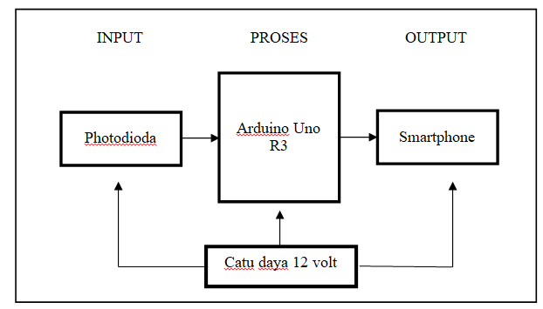
Gambar 2. Konfigurasi Blok Diagram

  - Algoritma Sistem
Algoritma sistem adalah aliran proses kerja sistem yang merupakan aliran input dan output. Algoritma sistem merupakan suatu langkah atau tahapan proses dari sistem untuk menyelesaikan tugas dan fungsinya.
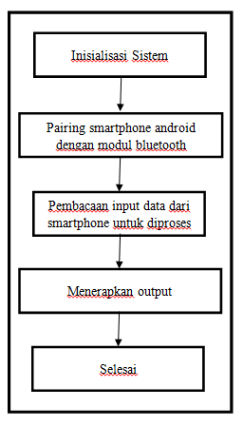
Gambar 3. Algoritma sistem

  - Flowchart
Flowchart merupakan bagian yang menunjukan alur kerja atau apa yang sedang dikerjakan didalam sebuah sistem secara keseluruhan dan menjelaskan urutan dari prosedur-prosedur yang ada didalam sistem. Flowchart akan memberikan gambaran aliran data dari setiap input, proses, dan output.
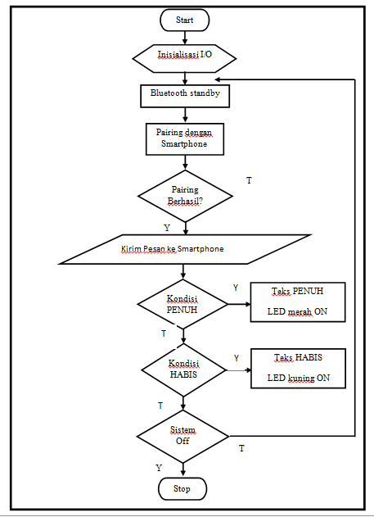
Gambar 4. Flowchart Sistem Monitoring Infus
  - Perancangan Rangkaian Sistem
Dalam perancangan sistem ini dibagi beberapa rangkaian yang akan dibuat menjadi satu keseluruhan sistem. Adapun rangkaian sistem elektronik yang digunakan pada sistem injeksi infus ini adalah sebagai berikut :
      - Rangkaian bluetooth
Modul Bluetooth yang digunakan pada rangkaian yaitu modul Bluetooth HC-06 yang beroperasi pada pita frekuensi 2,4 GHz. Modul Bluetooth ini berfungsi sebagai media komunikasi antara smartphone dengan mikrokontroler. Pin VCC pada modul Bluetooth dihunbungkan ke 5V pada arduino. Pin GND dihubungkan ke ground pada arduino. Pin TX pada modul Bluetooth dihungkan ke pin RX pada arduino dan pin RX pada modul Bluetooth dihubungkan ke pin TX pada arduino.

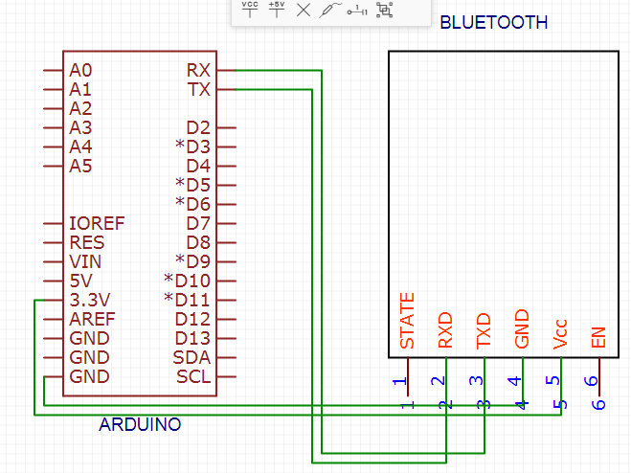
Gambar 5 Rangkaian bluetooth hc-05
      - Rangkaian photodioda
Photodioda pada alat berfungsi sebagai media input yan infuse dalam kondisi penuh atau habis. photodioda mempunyai 2 bagian yaitu pengirim dan penerima serta memiliki 2 kaki yaitu GND dan VCC. Pada rangkaian ini salah satu kaki led (VCC) dihubungkan ke mikrokontroler sebagai jalur kendali photodioda.
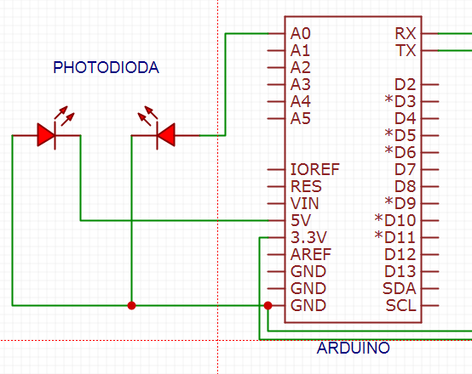
Gambar.6 Rangkaian photodida

  - Perancangan Prototype Sistem
Pada perancangan perangkat model prototype ini dirancang dengan konsep mudah dimengerti dan mudah diimplementasikan oleh pengguna sistem. Perancangan model prototype menyajikan sebuah sistem monitoring infus yang digambarkan 3 dimensi.
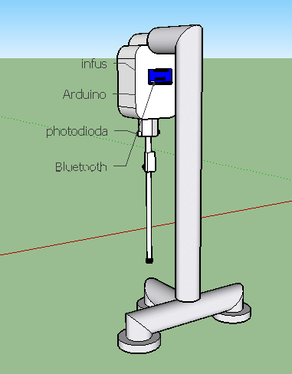
Gambar 7.Prototype Sistem
- IMPLEMENTASI DAN PENGUJIAN
  - Implementasi Sistem
Implementasi sistem merupakan tahapan atau proses yang dilalui hingga sistem bekerja sesuai dengan apa yang diharapkan, dimulai dari rancangan blok diagram, perakitan komponen, pembuatan program, hingga perumusan kesimpulan. Setelah semua kebutuhan sistem yang telah disiapkan sudah terpenuhi, maka tahapan selanjutnya adalah menerapkan dan membangun sistem yang akan dibuat.
5.1.1 Rangkaian Sensor Photodioda
sensor photodiode dan infrared dihubungkan ke arduino. Pada infrared digunakan resistor sebagai penahan tegangan sebesar 100 ohm yang dihubungkan ke vcc 5 volt dan ground. Sedangkan pada photodiode dihubungkan pada pin data digital dan analog pada arduino.

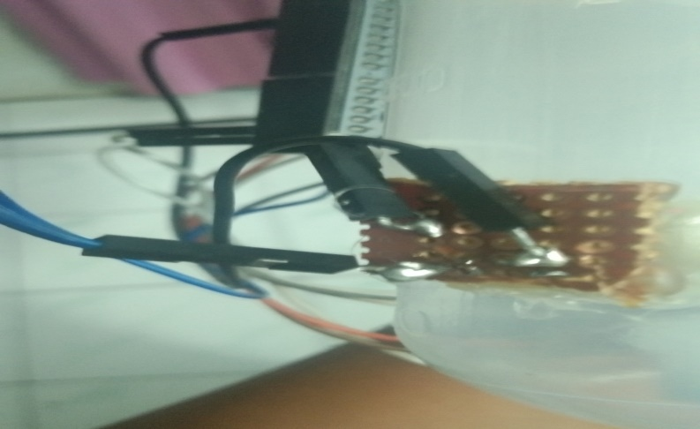
Gambar 8. Rangkaian sensor photodioda

5.1.2 Rangkaian Bluetooth HC-05
rangkaian Module sistem dihubungkan pada pin sistem yaitu rx pada module dihubungkan ke pin tx pada sistem, dan sebaliknya pin tx pada module dihubungkanke pin rx pada arduino. Module HC 05 membutuhkan tegangan 4v sampai dengan 6v untuk pengoprasiannya sehingga tidak membutuhkan catudaya eksternal sebagai inputannya, sedangkan catudaya yang digunakan pada module yaitu langsung mengambil dari sistem itu sendiri, karena sistem memiliki tegangan 5volt yg stabil untuk pensuplay module Bluetooth. Module beluetooth yang dipakai pada sistem monitoring infuse bertipe HC 05 yang berfungsi sebagai media komunikasi pada sistem dan smartphone pengguna.
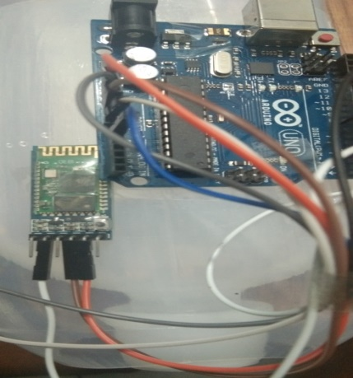
Gambar 9. Rangkaian Bluetooth HC-05
5.1.3 Rangkaian Keseluruhan
Rangkaian keseluruhan sistem dimana sistem telah siap dijalankan sesuai intruksi dari program yang telah dibuat sebelumnya pada sistem.
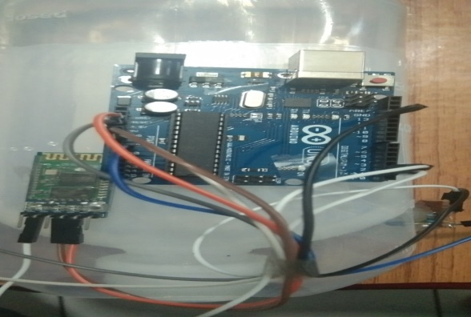
Gambar 10. Rangkaian Keseluruhan
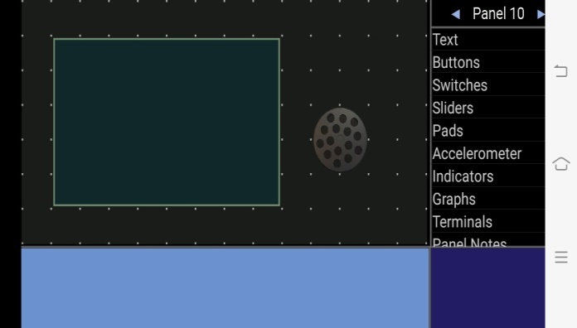
  - Hasil Pengujian

Gambar 11 Aplikasi Sistem
Pada gambar 11 terdapat aplikasi yang digunakan sebagai monitor infuse pasien. Pertama kali penggunaan pengguna harus mengkoneksikan terlebih dahulu yaitu Bluetooth pada smartphone.
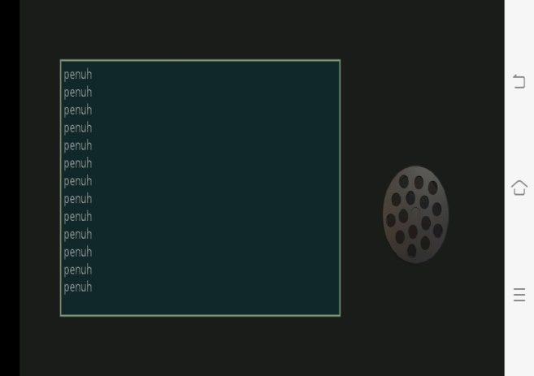
Gambar 12 Sistem Koneksi
Pada gambar 12 terdapat proses pairing pada sistem ke smartphone yaitu dengan melihat irama kedipan lampu pada module Bluetooth jika koneksi berhasil maka irama kedip pada module akan melambat barulah sistem siap dijalankan.

  - Kelemahan Dan Kelebihan Sistem
Dalam perancangan atau pembuatan alat, pasti akan dijumpai kelebihan ataupun kekurangan dari alat yang dibangun. Kelebihan dan kekurangan tersebut adalah:
5.4.1 Kelemahan Sistem
- Menggunakan sumber catudaya dari listrik pln, sehingga apabila listrik mati, maka system tidak dapat dijalankan.
- Jarak sistem terbatas yaitu hanya 10 meter karena sistem menggunakan transmisi Bluetooth yang jangkauannya hanya kurang lebih 10 meter.
    - Kelebihan Sistem
- System lebih canggih dan lebih memudahkan tenaga medis karena monitoring dapat dilakukan dari nurse stasiun rumah sakit.
- Lebih memudahkan pasien karena tidak harus melaporkan kondisi infuse ketika cairan habis.

- KESIMPULAN DAN SARAN
  - Kesimpulan
Berdasarkan hasil penelitian ini, dapat disimpulkan beberapa hal mengenai sistem keamanan brankas menggunakan teknik simplex.
- Rancang bangun ini menggunakan aplikasi pada android untuk menerima data dari sensor sebagai input kemudian data sensor akan dikirimkan ke sistem melalui module bluetooth yang nantinya kode-kode tersebut akan dikonversikan menjadi teks sebagai output pada monitor.
- Sistem ini menerapkan teknik simplex dengan cara komunikasi satu arah dari arduino ke android melalui modul Bluetooth dengan tipe Hc 05 yang dapat dijadikan slave sebagai penerima intruksi dari arduino.
- Sistem menerapkan jaringan wireless (tanpa kabel) yaitu menggunakan transmisi Bluetooth yang jaraknya lebih kurang 10 meter, sehingga penjaga piket pada nurse stasiun rumah sakit dapat memeriksa cairan infuse pasien secara berkala dari nurse stasiun.
  - Saran
Agar sistem dapat berjalan lebih baik lagi, maka dibuatlah saran agar sistem dapat lebih berguna bagi banyak masyarakat, adapun saran tersebut adalah:
- Sistem ini dapat dikembangkan dengan system IOT agar dapat di kontrol dari jarak yang lebih jauh.
- Rancang bangun dapat dikembangkan dengan cara memodifikasi software yang sederhana.
- Sistem dapat ditambahkan output seperti alarm atau peringatan saat infuse habis.

REFERENSI
[1] N. Muljodipo, S. R. U. A. Sompie, R. F. Robot, M. Eng, J. T. Elektro-ft, and E. Nuryantomuljodipogmailcom, “Rancang Bangun Otomatis Sistem Infus Pasien,” vol. 4, no. 4, pp. 12–22, 2015.
[2] A. R. Ridlo et al., “( RATE CONTROL SYSTEM INTRAVENOUS INFUSION DROPLETS,” pp. 7–11.
[3] A. Fatih and M. Ropianto, “JENIS DAN MEDIA DALAM KOMUNIKASI DATA KOMUNIKASI DATA.”
[4] J. Desember, E. Setyaningsih, and D. Prastiyanto, “Penggunaan Sensor Photodioda sebagai Sistem Deteksi Api pada Wahana Terbang Vertical Take-Off Landing (VTOL),” J. Tek. Elektro, vol. 9, no. 2, pp. 53–59, 2017.
[5] A. Zainuri, U. Wibawa, and E. Maulana, “Implementasi Bluetooth HC – 05 untuk Memperbarui Informasi Pada Perangkat Running Text Berbasis Android,” vol. 9, no. 2, pp. 163–167, 2015.
[6] W. I. Rahayu, F. Hadary, and Y. Sholva, “Analisis Sistem Kebutuhan Penerangan Pada Ruang Kelas Dengan Light Emitting Diode ( LED ),” ELKHA J. Tek. Elektro Untan, vol. 10, no. 1, pp. 15–23, 2018.

BIBLIOGRAFI PENULIS

Data Diri
Nama : Suci Herdila Sari Siregar
Tempat/Tanggal Lahir : Hiteurat, 11 Desember 1997
Jenis Kelamin : Perempuan
Agama : Islam
Status : Belum Menikah
Pendidikan Terakhir : SMK
Alamat : Jl.Luku 1, No.61 Kwala Berkala Kec.Medan Johor
Kewarganegaraan : Indonesia
E-Mail : sony.gilbert.267@gmail.com
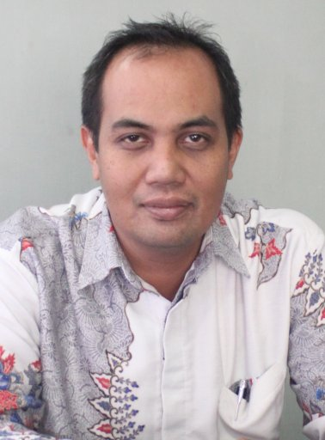 | Dosen Pembimbing I  Dr. Zulfian Azmi, S T., M.Kom.  Dosen Tetap STMIK Triguna Dharma dan Wakil Ketua 1
Dosen Pembimbing II

Yohanni Syahara, S.Si., M.Kom.
Dosen Tetap STMIK Triguna Dharma dan Ka BAAK

